SISTEMA DE GESTIÓN CON COLECCIONES DEL SDK DE JAVA Y STREAM API
Caso 6: Mesa de Ayuda TI / TicketSoporte (Versión II - Colecciones Java)
Universidad: Universidad de Cartagena
Asignatura: Estructuras de Datos
Nombre de la actividad: Actividad II - SIMA-PESAD
Nombre del estudiante: Jesus David Campo Yunes
Código del estudiante: 7502410028
Docente: Jhon Arrieta
——————————————————————————————————————————
1. Logros de Aprendizaje (Unidad III)
Colecciones nativas del SDK de Java
Durante el desarrollo de esta fase del proyecto, migré la lógica manual de estructuras dinámicas hacia las colecciones integradas del Java Collections Framework (JCF). Comprendí que el uso de clases robustas y optimizadas como ArrayList, LinkedList, ArrayDeque y HashMap acelera significativamente el tiempo de desarrollo. Estas estructuras no requieren la manipulación directa de referencias de nodos enlazados (siguiente/anterior), lo que reduce la posibilidad de errores críticos como referencias nulas (NullPointerException) o la pérdida accidental de elementos en memoria.
Diferencias y propósitos de List, Queue, Deque y Map
Aprendí a seleccionar e implementar múltiples estructuras simultáneamente dentro de un mismo gestor, asignándole a cada una un rol específico para maximizar la eficiencia algorítmica:
- List (ArrayList): Utilizada como el registro maestro e histórico inmutable de todos los tickets desde que se crean. Permite el recorrido secuencial y operaciones masivas de filtrado u ordenamiento a través de Streams.
- Queue (LinkedList): Implementada bajo el principio FIFO (First In, First Out) para modelar de forma precisa la lista de espera de tickets pendientes. El primer ticket registrado es obligatoriamente el primero en ser despachado.
- Deque (ArrayDeque como Pila LIFO): Utilizada bajo el principio LIFO (Last In, First Out) para mantener un historial exclusivo de tickets procesados. Su diseño óptimo permite consultar o desapilar rápidamente el último elemento atendido para soportar la función de deshacer.
- Map (HashMap): Actúa como un índice asociativo llave-valor (codigoTicket → TicketSoporte). Permite validar la existencia de duplicados durante el registro y realizar búsquedas instantáneas en tiempo constante O(1), evitando el costo de recorrer toda la lista secuencialmente.
Stream API y Operaciones Declarativas
Comprendí el cambio de paradigma de la programación imperativa (bucles for tradicionales, condicionales anidados) hacia la programación functional y declarativa con el uso de Streams de Java 8+. Aprendí a utilizar flujos secuenciales de datos combinando operaciones intermedias (filter, sorted) y terminales (forEach, collect, count, findFirst). Además, asimilé el uso de predicados con expresiones Lambda y referencias a métodos (TicketSoporte::getCategoria), facilitando el agrupamiento complejo con Collectors.groupingBy.
Uso de Operaciones Avanzadas (Match, Counting, Optional)
Aprendí a realizar consultas lógicas avanzadas sobre colecciones mediante métodos como anyMatch (para verificar de inmediato si existen tickets de alta prioridad pendientes) y allMatch (para auditar de forma masiva si el 100% de los reportes tienen un técnico asignado). El procesamiento seguro de búsquedas individuales lo gestioné mediante la clase de envoltura Optional, previniendo fallos al invocar métodos sobre objetos inexistentes cuando un criterio de búsqueda no coincide.
Dificultades encontradas y soluciones
El mayor desafío técnico fue sincronizar de forma limpia el estado del objeto en todas las colecciones al invocar operaciones de flujo como "Cancelar" o "Deshacer". En la función de cancelación, al usar colecciones del SDK de Java, se simplificó el algoritmo debido a que la interfaz Queue permite la remoción directa de un objeto si este implementa correctamente la identidad semántica, evitando la necesidad manual de construir una cola auxiliar. Otro reto fue definir un comparador personalizado para ordenar los tickets por su prioridad jerárquica (ALTA → MEDIA → BAJA), lo cual solucioné mapeando los valores de prioridad a los índices de una lista estática de ordenamiento dentro del Stream.
Buenas prácticas de POO y encapsulamiento
Consolidé el diseño de software estructurando el proyecto en capas de arquitectura limpias (modelo, servicio, presentación). Implementé un robusto encapsulamiento en la entidad TicketSoporte protegiendo sus atributos con acceso privado, controlando sus modificaciones a través de setters normalizados (los cuales fuerzan la conversión a mayúsculas de categorías y prioridades) y sobreescribiendo de manera estricta los métodos estructurales equals() y hashCode() basados en el código único del ticket.
2. Informe de Desarrollo y Arquitectura
2.1 Descripción funcional del sistema
La aplicación representa una versión evolucionada y empresarial de una Mesa de Ayuda TI corporativa. Su propósito es capturar, encolar, procesar y auditar reportes de soporte técnico. El sistema cuenta con un menú interactivo en consola compuesto por opciones estructuradas que garantizan la trazabilidad total de los flujos de soporte.
El software automatiza la carga de datos de prueba (6 casos comunes de TI de hardware, software, redes y accesos) y permite ejecutar registros en tiempo real validando llaves primarias, búsquedas instantáneas indexadas, búsquedas fonéticas por usuario, filtros dinámicos múltiples, ordenamientos avanzados, reportes estadísticos agregados, segmentación por técnicos, cancelaciones directas en cola y reversión de transacciones de procesamiento mediante una pila.
2.2 Componentes desarrollados
- modelo.TicketSoporte: Clase entidad que encapsula las propiedades de un caso de soporte (código, usuario, problema, categoría, prioridad, estado, fecha de registro con marca temporal LocalDateTime y técnico asignado).
- servicio.GestorMesaAyuda: El núcleo lógico del sistema. Administra de forma centralizada las cuatro colecciones del framework nativo de Java (List, Queue, Deque, Map). Contiene la lógica transaccional de los flujos y procesa las tuberías de Streams para búsquedas, filtros, ordenación y estadísticas avanzadas.
- Main: Orquestador de la capa de presentación. Provee la interfaz gráfica en modo consola basada en un bucle interactivo de selección de opciones, realiza la captura de datos por teclado mediante la clase Scanner, sanitiza cadenas y gestiona de manera centralizada las excepciones de lógica de negocio en bloques try-catch.
Mapeo e Interacción de las Colecciones
Cuando un ticket ingresa al sistema a través del Gestor, es indexado simultáneamente en tres colecciones: se guarda en la lista secuencial tickets, se introduce al final de la cola de espera pendientes y se mapea en indicePorCodigo. Cuando un ticket se procesa, se extrae del frente de la cola y se añade al tope de la pila historial. Todas las colecciones referencian siempre a los mismos objetos en memoria, asegurando que un cambio de estado en un elemento se refleje instantáneamente sin importar qué colección se esté consultando.
2.3 Estructuras de datos del SDK de Java y Fragmentos Clave
List (ArrayList) - Registro General
Actúa como la base de datos central en memoria. Almacena todos los registros de forma secuencial permitiendo el acceso rápido por índice posicional. Es la estructura sobre la cual se abren los canales de Streams para realizar operaciones complejas de lectura masiva sin alterar el orden original de inserción de los tickets.
Queue (LinkedList) - Cola de Pendientes (FIFO)
Implementa la interfaz Queue usando una lista enlazada interna. Se comporta estrictamente bajo el protocolo FIFO. Ofrece las operaciones de inserción al final con offer(), inspección no destructiva en la cabecera mediante peek() y remoción del primer elemento mediante poll().
TicketSoporte procesado = pendientes.poll();
if (procesado == null) {
throw new IllegalStateException("No hay tickets pendientes para procesar.");
}
procesado.setEstado("PROCESADO");
historial.push(procesado);

Deque (ArrayDeque) - Historial LIFO (Pila)
Se utiliza bajo la modalidad de pila pura. Almacena el historial de atención técnica insertando elementos en el tope con push() y removiéndolos con pop() cuando se requiere revertir el flujo.
TicketSoporte ultimoProcesado = historial.pop(); // Saca el último que entró (LIFO)
ultimoProcesado.setEstado("PENDIENTE");
((LinkedList<TicketSoporte>) pendientes).addFirst(ultimoProcesado);

2.4 Procesamiento Avanzado con Stream API
Filtrado Dinámico
List<TicketSoporte> filtrados = tickets.stream()
.filter(t -> t.getCategoria().equalsIgnoreCase(categoria))
.collect(Collectors.toList());

Ordenamiento Avanzado por Prioridad Jerárquica
List<String> ordenPrioridad = Arrays.asList("ALTA", "MEDIA", "BAJA");
List<TicketSoporte> ordenados = tickets.stream()
.sorted(Comparator.comparingInt(t -> ordenPrioridad.indexOf(t.getPrioridad())))
.collect(Collectors.toList());

Estadísticas de Agrupamiento y Conteo
Map<String, Long> porEstado = tickets.stream()
.collect(Collectors.groupingBy(TicketSoporte::getEstado, Collectors.counting()));

3. Comparación Conceptual: Estructuras Personalizadas vs Colecciones del SDK Java
3.1 Tabla Comparativa
Aspecto | Estructuras Personalizadas (Actividad Anterior) | Colecciones del SDK Java (Esta Actividad)
Implementación | El estudiante implementa la estructura desde cero (Nodo.java, Lista.java, Cola.java, Pila.java) | Java provee la estructura ya implementada y optimizada (ArrayList, LinkedList, ArrayDeque, HashMap)
Nodos | Se manipulan manualmente punteros siguiente y anterior | No se manipulan directamente; la implementación interna está encapsulada
Métodos | Se crean métodos propios: agregar(), eliminar(), buscar(), encolar(), desencolar() | Se usan métodos estándar de las interfaces: add(), remove(), offer(), poll(), push(), pop()
Riesgo de errores | Mayor (NullPointerException, pérdida de referencias, ciclos infinitos) | Menor (API probada por millones de usuarios)
Control interno | Mayor control sobre cada detalle de la implementación | Menor control porque se trabaja con abstracciones
Productividad | Menor (requiere más líneas de código y tiempo de depuración) | Mayor (código más conciso, métodos ya implementados)
Mantenibilidad | Depende completamente de la calidad del código del estudiante | Mayor por ser APIs estándar, ampliamente documentadas y conocidas
Rendimiento | Variable (depende de la implementación; puede ser ineficiente) | Optimizado por expertos de Oracle; usa algoritmos eficientes
Propósito didáctico | Comprender cómo funcionan internamente las estructuras (punteros, memoria dinámica) | Aprender a usar herramientas reales del lenguaje en entornos profesionales

3.2 Explicación Detallada
¿Qué se gana usando colecciones del SDK de Java? Se gana principalmente productividad y seguridad. En mi actividad anterior, tuve que implementar manualmente listas enlazadas, colas y pilas, lo que implicó escribir cientos de líneas de código, depurar errores de punteros y manejar manualmente la memoria. Con las colecciones del SDK, solo necesité instanciar ArrayList, LinkedList, ArrayDeque y HashMap, y el resto lo proporcionó Java. Además, el código es más legible para cualquier programador Java, ya que todos conocen los métodos estándar como offer(), poll(), push() y pop().
¿Qué se pierde al no implementar manualmente? Se pierde el control granular sobre la implementación interna. Por ejemplo, en mi lista enlazada manual podía decidir exactamente cómo se comportaba el método eliminar() o cómo se recorría la lista. Con LinkedList del SDK, esa lógica está encapsulada y no puedo modificarla. También se pierde la comprensión profunda de cómo funcionan por dentro estas estructuras, que es fundamental para un ingeniero de sistemas.
¿Cuándo conviene aprender estructuras propias? En el ámbito académico, es fundamental. Implementar manualmente listas, colas, pilas y árboles me permitió entender conceptos como punteros y referencias en memoria, recursión aplicada a estructuras, complejidad algorítmica (O(n), O(1)) y el manejo de casos borde (lista vacía, un solo elemento). Sin esta base teórica, no se puede apreciar realmente por qué las colecciones del SDK están tan bien diseñadas.
¿Cuándo conviene usar colecciones estándar? En el desarrollo profesional, siempre. Usar estructuras propias en producción es innecesario y riesgoso porque el código no ha sido probado masivamente, puede contener bugs sutiles (fugas de memoria, referencias circulares) y otros programadores tendrán que aprender tu implementación particular. Las colecciones del SDK son la elección correcta en cualquier proyecto real.
¿Por qué Stream mejora ciertas operaciones de consulta y reporte? El uso de Stream con programación funcional transformó completamente mi código. Antes, para filtrar tickets por estado, necesitaba una versión imperativa con bucles tradicionales:
// Versión imperativa (sin Stream)
List<TicketSoporte> filtrados = new ArrayList<>();
for (TicketSoporte t : tickets) {
if (t.getEstado().equals("PENDIENTE")) {
filtrados.add(t);
}
}

Ahora con Stream es una sola línea declarativa:
// Versión declarativa (con Stream)
List<TicketSoporte> filtrados = tickets.stream()
.filter(t -> t.getEstado().equals("PENDIENTE"))
.collect(Collectors.toList());

Las ventajas son la legibilidad (el código expresa qué hacer, no cómo hacerlo), el encadenamiento (puedo aplicar filtros, ordenamientos y recolecciones en secuencia), la paralelización sencilla y la inmutabilidad, ya que las operaciones no modifican la colección original.
4. Evidencia de Ejecución (Capturas de Pantalla)
Las siguientes capturas de pantalla demuestran el funcionamiento completo del sistema. Cada imagen evidencia el uso correcto de las colecciones del SDK de Java y las operaciones de Stream API.
 | Descripción del Escenario de Prueba | Espacio para Captura de Pantalla de la Consola
1 | Menú principal (Recuadro con las opciones del Gestor) | 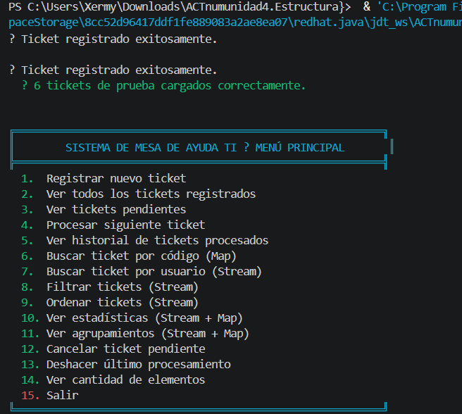
2 | Registro de un nuevo ticket (Uso de Scanner y validación) | 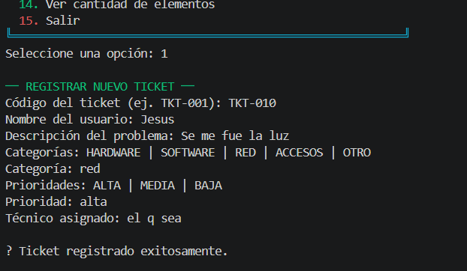
3 | Listado de todos los tickets registrados (ArrayList maestro) | 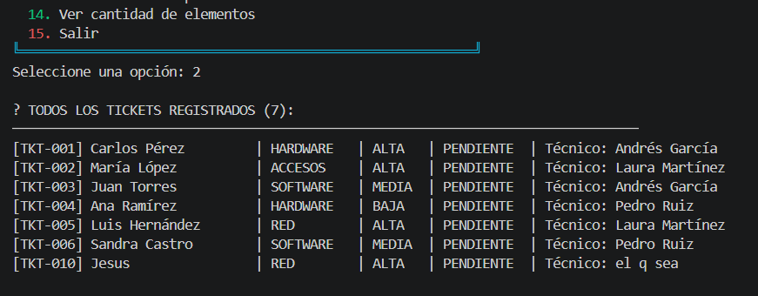
4 | Lista de tickets pendientes (Queue FIFO - LinkedList) | 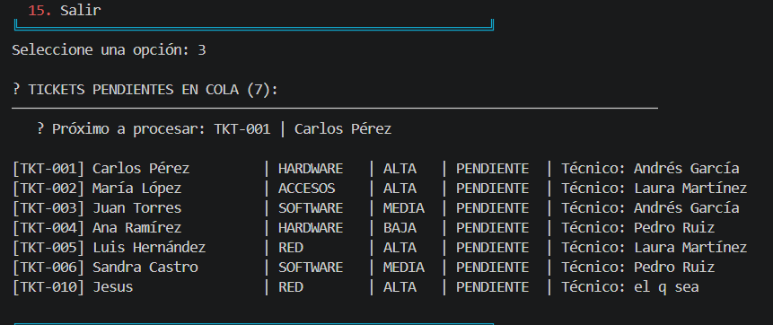
5 | Procesamiento de un ticket (Cambio de estado a PROCESADO) | 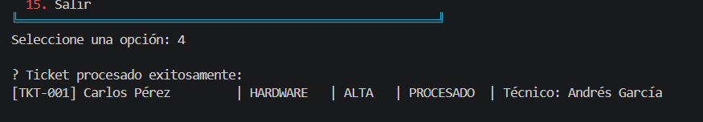
6 | Historial de procesados (Deque LIFO - ArrayDeque) | 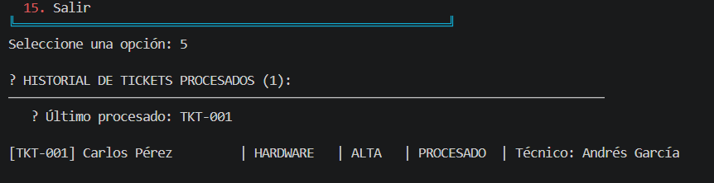
7 | Búsqueda por código usando Map (Acceso instantáneo O(1)) | 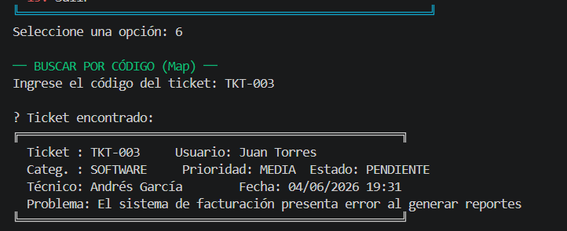
8 | Búsqueda por nombre de usuario usando Stream (.filter()) | 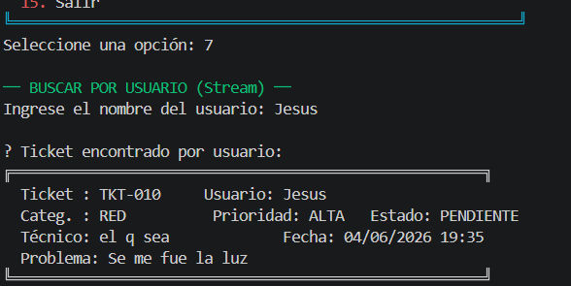
9 | Filtros (Por estado, categoría o prioridad mediante Streams) | 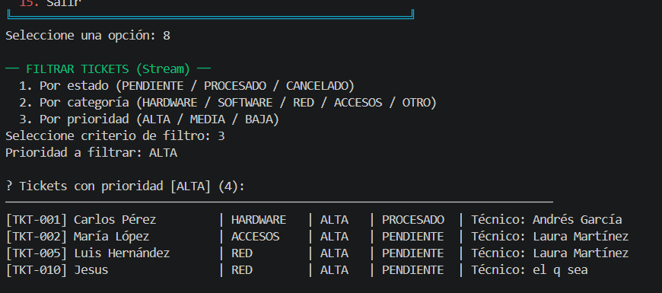
10 | Ordenamientos (Prioridad jerárquica personalizada ALTA → BAJA) | 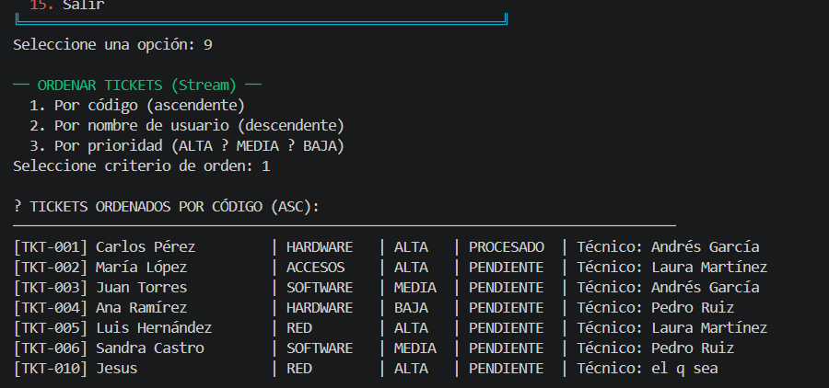
11 | Estadísticas (Conteos por estado usando Stream + Map) | 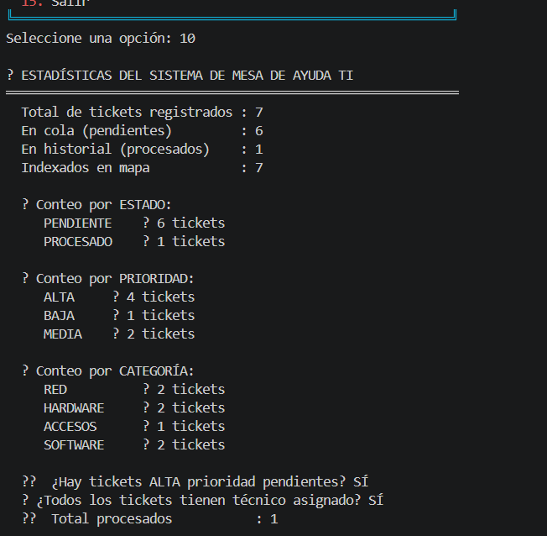
12 | Agrupamientos (Por categoría o técnico con groupingBy) | 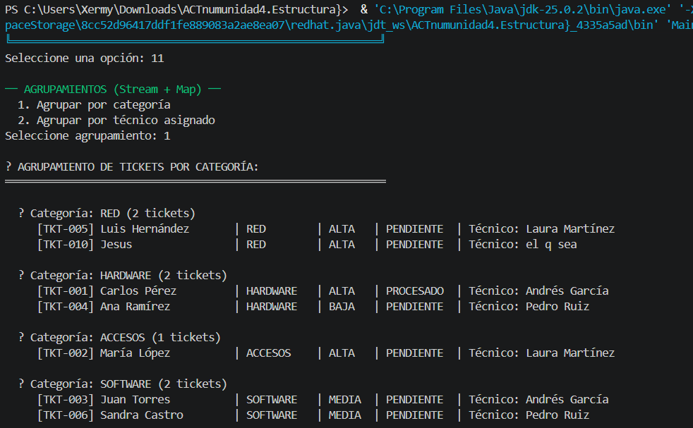
13 | Cancelación de un ticket pendiente (Remoción directa de Queue) | 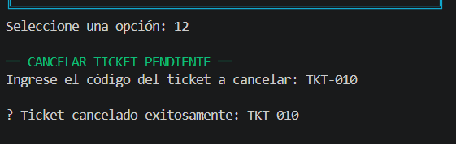
14 | Deshacer último procesamiento (Flujo inverso de Pila a Cola) | 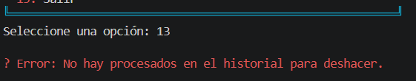
15 | Validación: intentar registrar código duplicado (Uso del Map) | 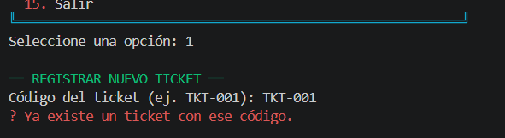
16 | Validación: procesar cuando no hay pendientes (try-catch) | 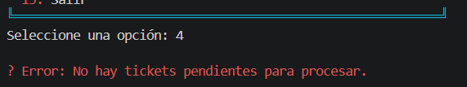

5. Enlace del Repositorio GitHub
El código fuente completo estructurado bajo buenas prácticas se encuentra alojado en el siguiente repositorio público de control de versiones:
URL: https://github.com/tab-Jesus/ACt-3-estructura-de-datos
6. Enlace del Video de Sustentación
El video con la explicación detallada de los componentes del SDK, la revisión del código fuente del Gestor y las pruebas en tiempo real está disponible en:
URL: https://youtu.be/CZrTwk6D1nk

